
数学组二月主动发展简报

一中数学组主办 2012.02．总第41期期期期

教师成长之路

一中的数学组拥有全市唯一的一位教授级高级教师-李金蛟老师，入选常州五一爱心模范教师-袁守义老师，金牌竞赛教练-张捷老师，成长在这些名师的周围青年教师固然受益匪浅。在综合楼的公用教室里，十几位年轻教师在黑板上认真的画着几何图形。不错，他们正在进行市一中青年教师的基本功比赛。其中王月维老师和黄瑜洪老师的图形如同借助教具画出来的那般标准，令其他的青年教师十分敬佩。

之一起圆满解决



名师义务家教诊断
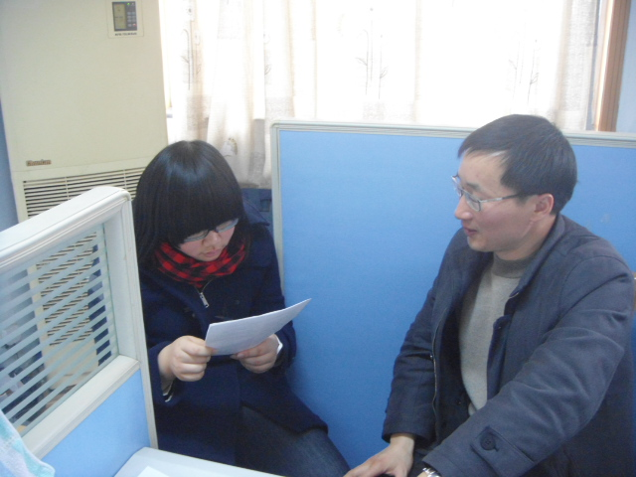
常州晚报和教育局联合推出专栏《名师家教义务诊断》后，我校和正衡中学积极响应，作为常州大市唯一的数学教授级高级教师李金蛟老师，抽出宝贵的休息时间来到自己的办公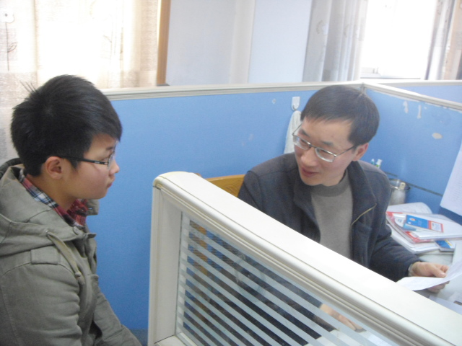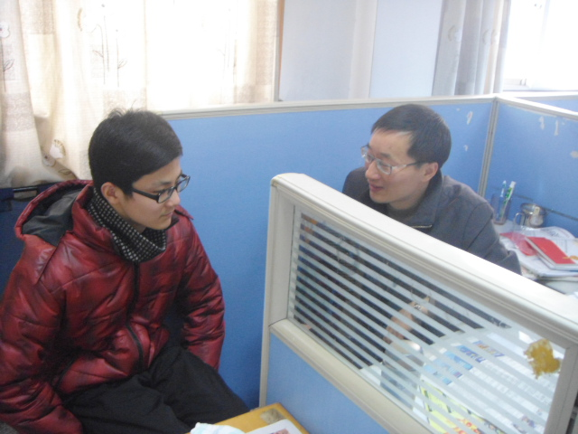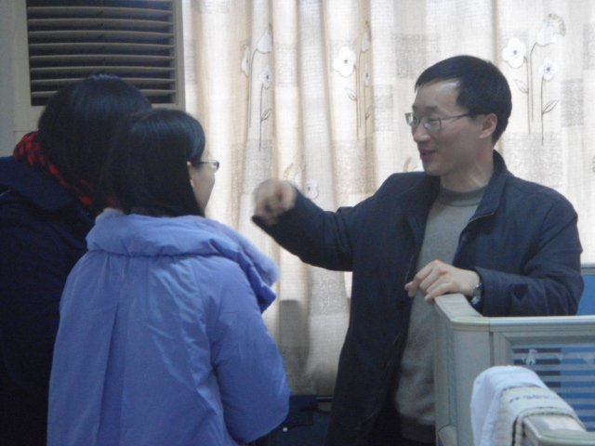 全市的中学生义务诊断数学学习情况。李老师的办公室里人头涌动，家长和可爱的学生们在办公室里做着李老师准备好的小试题。二十分钟后，李老师把学生拉到自己的办公桌旁，开始了细心的诊断交流。一个小时，两个小时，三个小时，整整一个下午很快就过去了。李老师一直都在孜孜不倦的和学生交流。学生不时的点点头，家长刚开始紧锁的眉头开始舒展开来。
3月1日，高一数学组几位老师在省中参加教研活动，本次教研活动由省中顾久华，徐惠杰老师开《余弦定理》的同题异构公开课，两位老师从不同的角度入手，给大家展示了同题异构公开课的魅力，前去教研的我校老师表示收获很大。我校夏玉亭老师首先发言，他肯定了这是两节成功的同题异构课，两位老师以全新的理念，扎实的基本功，展示了省中青年教师的风采。同时夏老师还提出了自己对这一课题的理解，为两位老师提出了中肯的建议。

2月16日，数学组教研活动在五楼会议室召开，会议由李金蛟老师主持，顾书记出席了本次会议。李老师首先布置了下一阶段的工作，他指出第三轮主动发展创新项目是我们发展的契机，是大家成长的重要途径，希望通过初审的四个小组认真对待，主动发展。另外基本功大赛将在三月底举行，李老师介绍了比赛内容，并指出基本功大赛的重要性。李老师还就论文评比的相关政策，省联赛初赛的相关工作做了布置。针对上学期的备课笔记检查情况，我组整体情况良好，希望进一步保持和完善。最后李老师还介绍了近期校际交流的情况，将兄弟学校的好的做法介绍给大家借鉴。
袁守义老师补充发言，他指出压力是成长的动力，他从如何上好课，个人自主发展，论文与课题研究三个方面给大家提出建议，希望大家多“逼”自己，尽快成长。张捷老师就数学竞赛问题进行了经验交流。
最后顾书记总结发言，他首先对数学组做出的贡献表示感谢，另外还特别关心数学组团队的成长，他指出教师在关注学生成长的同时，也要不忘自身的发展，并从课题研究和论文攥写两方面提出建议。

